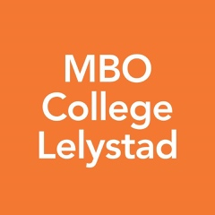
Keuzedeel duurzaamheid in het beroep

Opdracht 2.6 Moodboard
Beelden van een duurzame outfit

Leerdoel
- Brainstormen en ideeën uitwisselen in een groep
- De theorie over Fast Fashion vertalen naar concrete beelden
- Samenwerken
- Bewuste keuzes maken en besluiten nemen

De opdracht – 60 min
- Werk in jouw vaste viertal
- Maak samen een moodboard voor een duurzame outfit en waarin het duidelijk wordt voor welke stijl jullie gaan. Daarvoor moet je samen met je groep een besluit nemen wie model wordt
- Je kan een fysiek moodboard maken of gebruik maken van apps zoals Pinterest, Popplet of Goggle of op papier of een foambord
- Overleg en besluit met elkaar wie model wil zijn en gaat worden
- Het model geeft aan welke kleuren en stijl bij hem/haar passen, bijvoorbeeld sportief, klassiek, studentikoos, enz.
- De rest van de groep stelt verhelderende vragen over de stijl maar ook naar wat het model belangrijk vindt aan kleding
- Zoek beelden die passen bij de gekozen stijl en persoonlijkheid van het model en maak het moodboard
- Bedenk een quote/tekst die past bij het model, de stijl en het thema duurzaamheid. Zet deze in het bord
- Maak een foto van je moodboard en zet het in je portfolio. Bij een digitaal moodboard maak je er een PDF van en zet deze in je portfolio
- Presenteer kort het moodboard aan je docent en/of de klas en leg uit wat ze zien.

Portfolio
- Een foto van het moodboard of een pdf van het digitale moodboard wordt opgenomen in het porfolio
- Het wordt beoordeeld met voldaan/niet voldaan
- Dit formulier kan je uploaden in Teams in de map van periode 2

